19/04/2024

DOCUMENTACION CODIGO C#

Aplicativo Web To-do list

Raul Hoyos

rhoyosemp@gmail.com

**TABLA DE CONTENIDO**

**1.** **OBJETIVO** 2

**2.** **DOCUMENTACION** 2

**2.1 Contexto** 2

**2.2 Herramientas usadas** 2

**2.3 Procesos** 3

2.3.1 P1 Creación de Base de datos 3

2.3.2 P2 Creación de Proyecto MVC con DevExpress 4

2.3.3 P3 Iniciar control de versionado Git 4

2.3.4 P4 Creación de clases o modelo de BD 5

2.3.5 P5 Creación de controlador API 6

2.3.6 P6 Creación de controlador principal 8

2.3.7 P7 Creación de vistas Index y agregar 9

2.3.8 P8 Creación de método agregarTarea 12

2.3.9 P9 Creación de método eliminarTarea 13

2.3.10 P10 Creación de método marcar 14

2.3.11 P11 Creación de vista editar 15

2.3.12 P12 Creación de método actualizarTarea 16

Filtros 17

|  |
| --- |
| **OBJETIVO** |

Documentar todos los procesos y herramientas usados en la creación del aplicativo web To-do list.

|  |
| --- |
| **DOCUMENTACION** |

## **2.1 Contexto**

Una aplicación de lista de tareas (to-do list) utilizando tecnologías para el frontend y el backend. Se debe cumplir con los requerimientos de interfaz, funcionalidad y estilo. Además de llevar un control de versiones.

## **2.2 Herramientas usadas**

De acuerdo con las tecnologías por elección propia este aplicativo fue creado con las siguientes herramientas:

* Frontend:
  + Para la creación de la interfaz se usó el lenguaje CSHTML.
  + Para los estilos CSS se usó la biblioteca Bootstrap.
  + Para la vista o lista de tareas se usó el Framework DevExpress-DevExtreme MVC.
  + Para la vista de agregar y editar se hizo uso de una plantilla de formulario Bootstrap.
* Backend:
  + Controladores: Se creo 2 controladores. Un controlador para las vistas y el manejo de los datos, con las funciones de crear(agregar), editar(actualizar) y eliminar. Un controlador Api encargado de cargar los datos mediante sus propiedades DataSourceLoad a la vista principal.
  + Modelo o clase: Se creo una clase haciendo el modelado de la base de datos respectiva con sus correspondientes campos.
* Modelo:
  + La arquitectura del aplicativo está basada en el Modelo MVC (Modelo-Controlado-Vista).
* Base de datos:
  + Para almacenar las tareas se hizo uso de una base de datos creada en MS SQL Server modelo relacional.
* Manejo de versión:
  + Para el versionado del proyecto se uso la terminal Git Bash. Realizando diferentes comandos git para el estado de los ficheros, la adicción al “stage” y su respectivo “commit”. Además de trabajar en una rama separada del (main) o (master).
  + Uso de GitHub para el almacenamiento del repositorio.

## **2.3 Procesos**

### 2.3.1 P1 Creación de Base de datos

Creacion de la base de datos llamada “listadoDeTareas”, creación de la tabla “ListadoTareas” con los campos “IdTarea”, “Tarea” (hace referencia a un nombre), “DescripcionTarea”, “Estado” y “CreacionTarea” (hace referencia a la fecha de creación de la tarea).

***Código:***

#### Imagen P1 Código SQL

***Visualización:***

#### Imagen P1 Vista SQL

### 2.3.2 P2 Creación de Proyecto MVC con DevExpress

Creación del proyecto e instalación de los Framework necesarios.

***Visualización:***

#### Imagen P2 Vista Proyecto MVC

### 2.3.3 P3 Iniciar control de versionado Git

Creación del archivo o fichero “.git”, añadir los nuevos ficheros al “stage”, añadir su respectivo “commit” y crear un tag para referenciar la versión y que esté totalmente funcional.

***Código:***

#### Imagen P3 Código. git

***Visualización:***

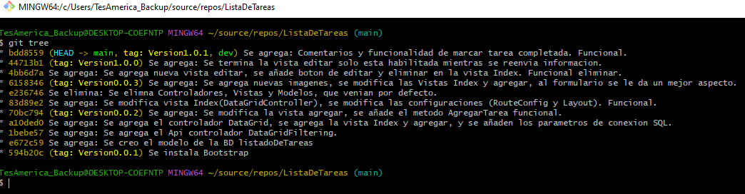

#### Imagen P3 Vista control de versión

### 2.3.4 P4 Creación de clases o modelo de BD

Modelado de la base de datos creada con SQL Server. Se hace uso del control de versión.

***Código:***

#### Imagen P4 Código Models ListadoTareas

***Visualización:***

#### Imagen P4 Vista Models

### 2.3.5 P5 Creación de controlador API

Creación del controlador API, con la conexión de la base de datos y su respectiva lista para el proceso de carga. Se hace uso del control de versión.

***Código:***

#### Imagen P5 Código Controller

***Visualización:***

#### Imagen P5 Vista DataGridFilteringController API

### 2.3.6 P6 Creación de controlador principal

Creación del controlador principal, con conexión a la base de datos y su respectiva lista para el manejo de datos en lo métodos. Se hace uso del control de versión.

***Código:***

#### Imagen P6 Código Controller

***Visualización:***

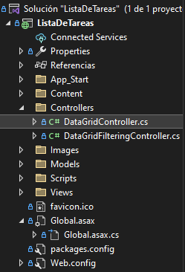

#### Imagen P6 Vista DataGridController

### 2.3.7 P7 Creación de vistas Index y agregar

Creación de la vista principal con el listado de tareas y la vista agregar para insertar en la BD. Se hace uso del control de versión.

***Código:***

#### Imagen P7 Código Vista Index

***Visualización:***

#### Imagen P7 Vista Index

***Código:***

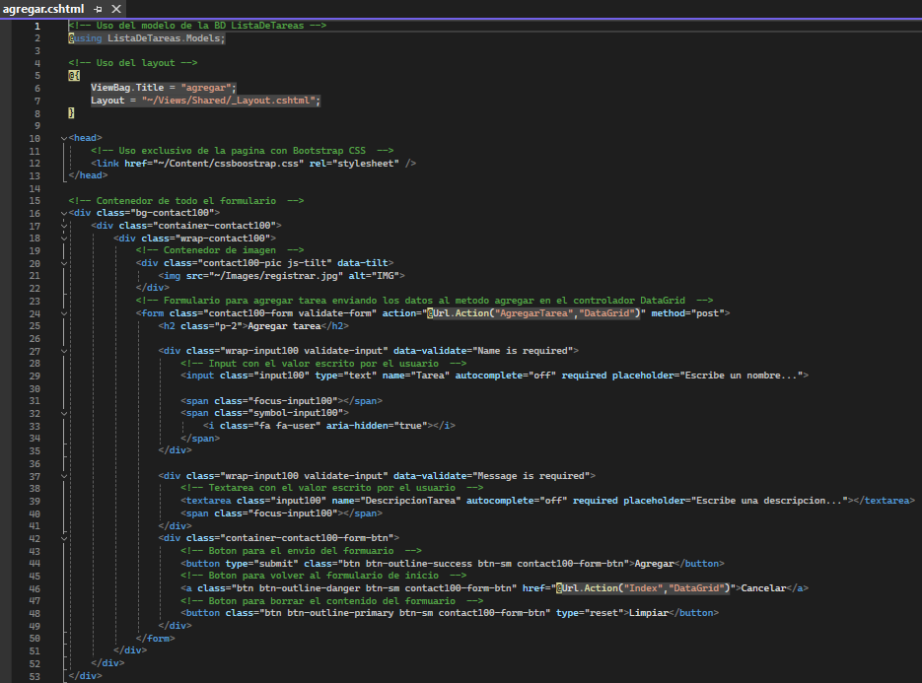

#### Imagen P7 Código Vista agregar

***Visualización:***

#### Imagen P7 Vista agregar

### 2.3.8 P8 Creación de método agregarTarea

Creación del método agregarTarea, con su respectiva conexión y envió de datos obtenidos desde el formulario. Se hace uso del control de versión.

***Código:***

#### Imagen P8 Código método agregar

### 2.3.9 P9 Creación de método eliminarTarea

Creación del método eliminarTarea, con su respectiva conexión y envió de datos obtenidos desde el DataGrid. Se hace uso del control de versión.

***Código:***

#### Imagen P9 Código método eliminar

***Visualización:***

#### Imagen P9 Vista método eliminar

### 2.3.10 P10 Creación de método marcar

Creación del método marcar “Completado” o “Pendiente”, dependiendo del estado actual obtenido desde el DataGrid. Se hace uso del control de versión.

***Código:***

#### Imagen P10 Código método marcar

***Visualización:***

#### Imagen P10 Vista método marcar

### 2.3.11 P11 Creación de vista editar

Creación de la vista editar, con los datos obtenidos desde el DataGrid, se redirecciona a la vista con estos datos. Se hace uso del control de versión.

***Código:***

#### Imagen P11 Código vista editar

***Visualización:***

#### Imagen P11 Vista editar

### 2.3.12 P12 Creación de método actualizarTarea

Creación del método actualizarTarea, con su respectiva conexión y envió de datos obtenidos desde el Formulario editar. Se hace uso del control de versión.

***Código:***

#### Imagen P12 Código método actualizar

***Visualización:***

#### Imagen P12 Vista método actualizar

### Filtros

Filtros correspondientes al Framework de DevExpress MVC. Funcionales.

***Visualización:***

#### Imagen Filtro Opcion1

#### Imagen Resultado Filtro Opcion1

#### Imagen Filtro Opcion2

#### Imagen Filtro Opcion3

|  |  |  |
| --- | --- | --- |
| Creado por: | Fecha de creación: | No.: |
| Raul Hoyos | 19/04/2024 | 1 |

Copyright © 2024. Todos los derechos reservados.